Spel handleiding

**Benodigdheden:**

* DKSolutions.jar
* Internet connectie

**Opstarten:**

* Start het aangeleverde DK Solutions.jar op

**Inlogscherm:**

* Het inlogscherm verschijnt nu.

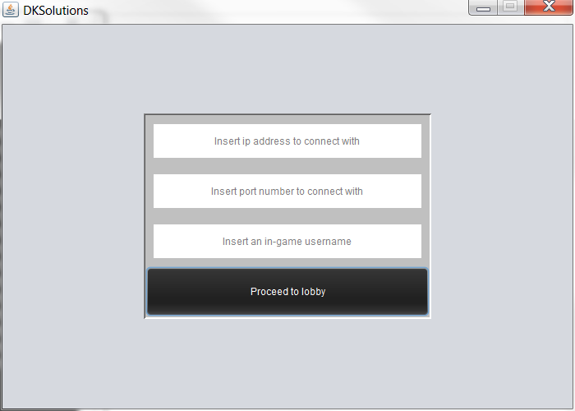

* Bovenaan kunt het IP-adres van de server invullen
* Als u zelf de server host, kunt u uw IP vinden via: <http://www.whatsmyip.org/>
* Wilt u verbinden met een andere server, vraag dan het IP-adres op van de host.
* In het voorbeeld zal worden gewerkt met IP: 145.37.213.108.
* Vervolgens kunt u het poortnummer invullen waar de applicatie naar luistert. Het   
  poortnummer staat opgegeven in de settings.conf als u zelf de server host. Host u hem niet zelf, vraag dan weer het poortnummer op.
* Vul uw gebruikersnaam in en druk op “Ga naar de lobby’.

**De lobby:**

In de lobby ziet u in het linkerscherm uzelf en de mogelijk andere spelers staan.

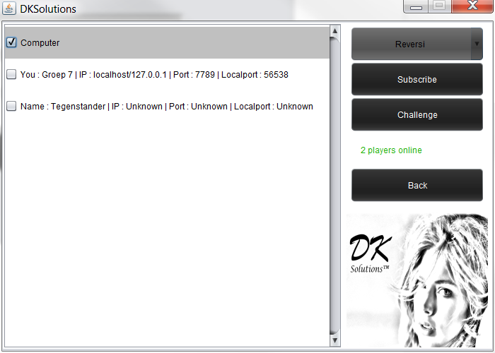

De knoppen aan de rechterkant op volgorde:

* Spel dat u wilt spelen
* Subscribe: u wordt toegevoegd aan het spel dat u heeft geselecteerd. Als er een tegenstander is zal het spel gelijk beginnen.
* Challenge: Selecteer een speler in de lobby en druk op challenge. De speler zal worden uitgedaagd voor het spel dat u heeft geselecteerd.
* Back: U keert terug naar het inlog scherm

**Het spel:**

Zodra u een uitdaging hebt geaccepteerd of iemand uw uitdaging heeft geaccepteerd komt u in het spel scherm terecht.

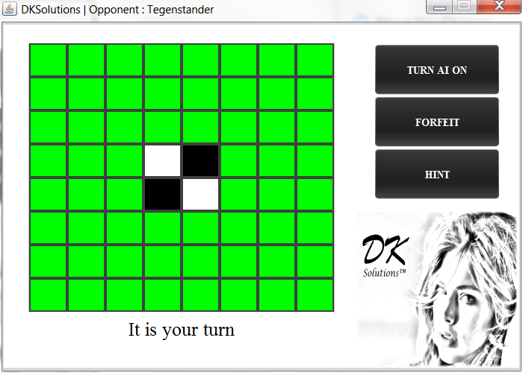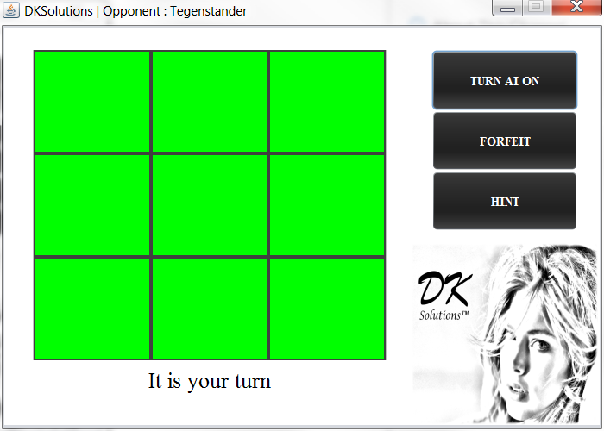

Aan de linkerkant vindt u het speelbord met daaronder wie er aan de beurt is. Als u aan de beurt bent zal er een timer staan hoelang u nog heeft om uw zet te plaatsen.

Aan de rechterkant staan weer knoppen op volgorde:

* Turn AI on: deze zal de computer inschakelen om zetten voor u te doen. De computer zal de beste zet bedenken en die plaatsen.
* Forfeit: als u het spel wilt opgeven kunt u hier op drukken. U verliest automatisch het spel.

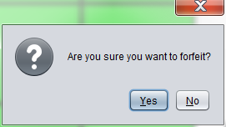

* Hint: als u vast zit kunt u op hint drukken en zal de computer de beste zet voor u berekenen.